Direitos humanos
Estatística e probabilidade
Programação orientada a objetos
Estudos disciplinares V
06/04 a 11/04 avaliação

Paradigmas de linguagem
Álgebra linear para computação
Banco de dados
Estudos disciplinares VI
08/06 a 13/06 avaliação
- Recebe um valor de salario retorna um aumento de 15%;
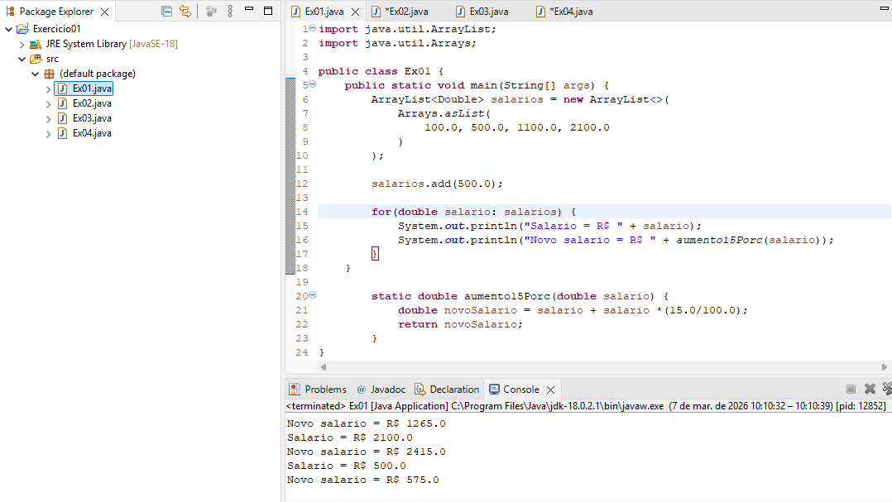
import java.util.ArrayList;
import java.util.Arrays;

public class Ex01 {
public static void main(String[] args) {
ArrayList<Double> salarios = new ArrayList<>(
Arrays.asList(
100.0, 500.0, 1100.0, 2100.0
)
);

salarios.add(500.0);

for(double salario: salarios) {
System.out.println("Salario = R$ " + salario);
System.out.println("Novo salario = R$ " + aumento15Porc(salario));
}
}

static double aumento15Porc(double salario) {
double novoSalario = salario + salario *(15.0/100.0);
return novoSalario;
}
}

- Receber comprimento, largura e altura de um cubo e retorna o volume;
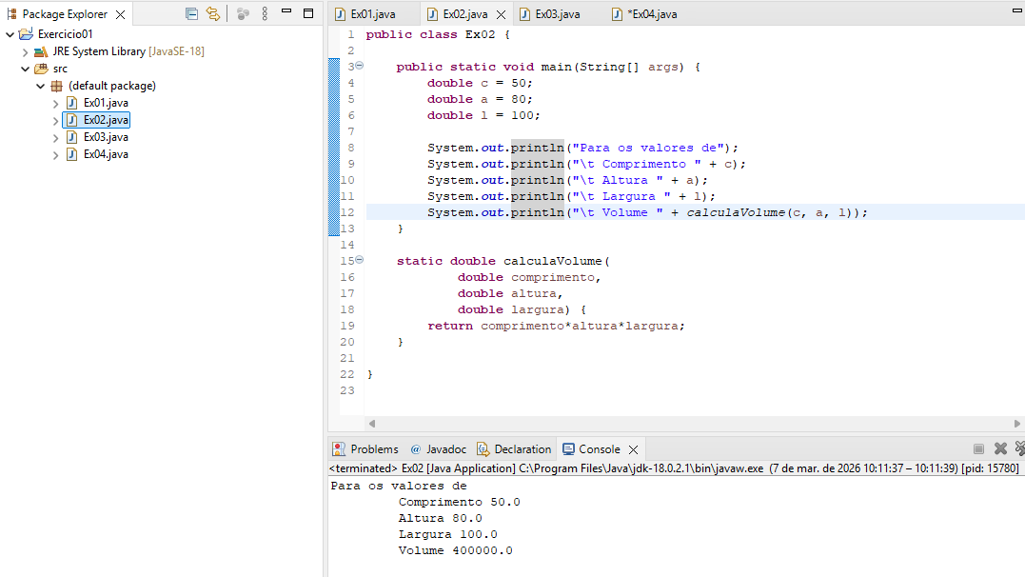
public class Ex02 {

public static void main(String[] args) {
double c = 50;
double a = 80;
double l = 100;

System.out.println("Para os valores de");
System.out.println("\t Comprimento " + c);
System.out.println("\t Altura " + a);
System.out.println("\t Largura " + l);
System.out.println("\t Volume " + calculaVolume(c, a, l));
}

static double calculaVolume(
double comprimento,
double altura,
double largura) {
return comprimento*altura*largura;
}

}

- Recebe o preço de um produto e retorna com desconto de 5%;
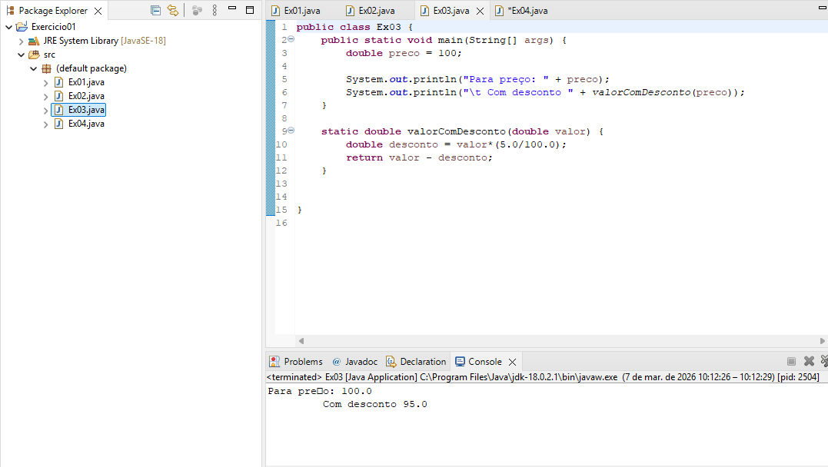
public class Ex03 {
public static void main(String[] args) {
double preco = 100;

System.out.println("Para preço: " + preco);
System.out.println("\t Com desconto " + valorComDesconto(preco));
}

static double valorComDesconto(double valor) {
double desconto = valor*(5.0/100.0);
return valor - desconto;
}

}

- Recebe largura e altura de uma parede e retorna à quantidade de tinta para pintar a parede, sendo que cada litro pinta 4m.
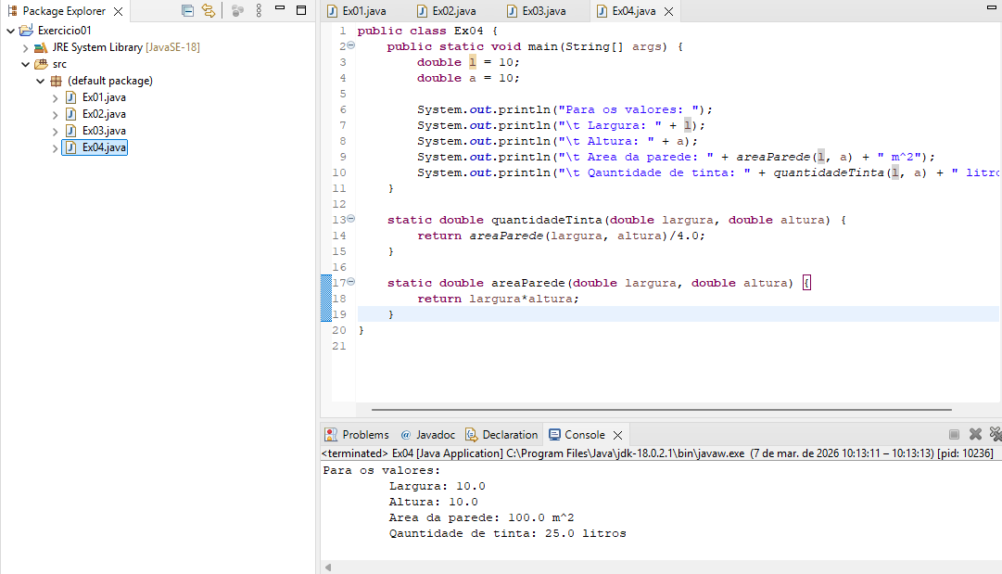
public class Ex04 {
public static void main(String[] args) {
double l = 10;
double a = 10;

System.out.println("Para os valores: ");
System.out.println("\t Largura: " + l);
System.out.println("\t Altura: " + a);
System.out.println("\t Area da parede: " + areaParede(l, a) + " m^2");
System.out.println("\t Qauntidade de tinta: " + quantidadeTinta(l, a) + " litros");
}

static double quantidadeTinta(double largura, double altura) {
return areaParede(largura, altura)/4.0;
}

static double areaParede(double largura, double altura) {
return largura*altura;
}
}

- Recebe uma idade e responda se a pessoa pode dirigir.
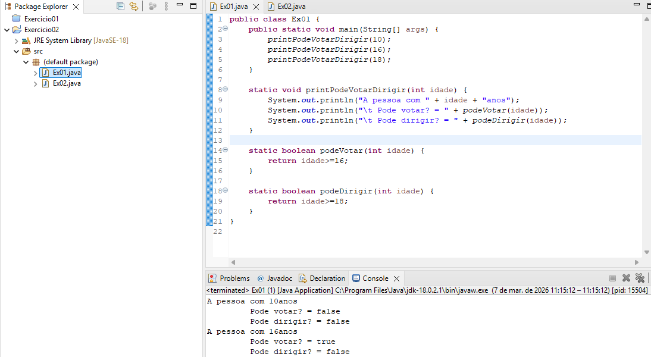
public class Ex01 {
public static void main(String[] args) {
printPodeVotarDirigir(10);
printPodeVotarDirigir(16);
printPodeVotarDirigir(18);
}

static void printPodeVotarDirigir(int idade) {
System.out.println("A pessoa com " + idade + "anos");
System.out.println("\t Pode votar? = " + podeVotar(idade));
System.out.println("\t Pode dirigir? = " + podeDirigir(idade));
}

static boolean podeVotar(int idade) {
return idade>=16;
}

static boolean podeDirigir(int idade) {
return idade>=18;
}
}

- Receba um número e mostre todos os divisores deste número.
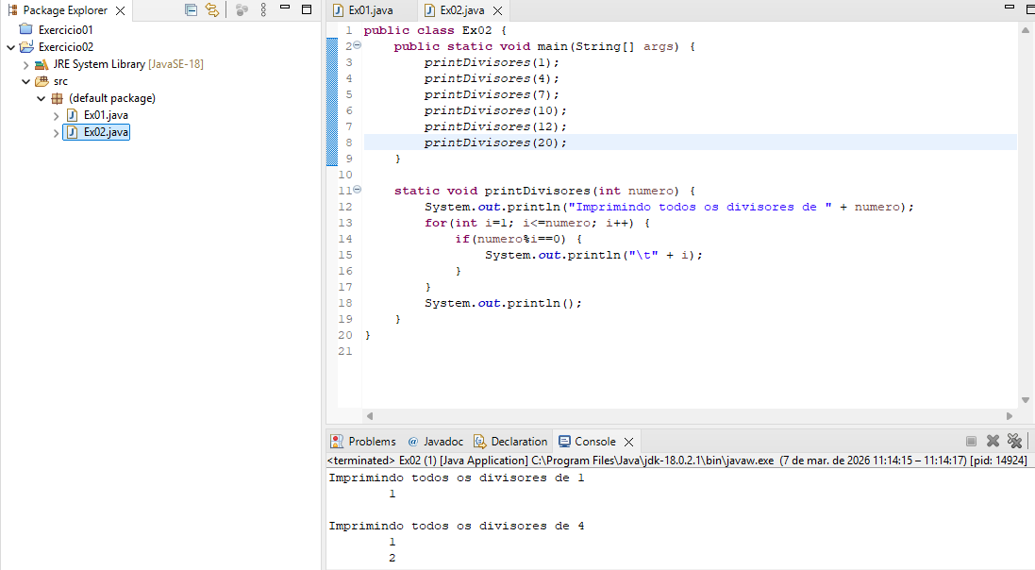
public class Ex02 {
public static void main(String[] args) {
printDivisores(1);
printDivisores(4);
printDivisores(7);
printDivisores(10);
printDivisores(12);
printDivisores(20);
}

static void printDivisores(int numero) {
System.out.println("Imprimindo todos os divisores de " + numero);
for(int i=1; i<=numero; i++) {
if(numero%i==0) {
System.out.println("\t" + i);
}
}
System.out.println();
}
}

- Classes e objetos
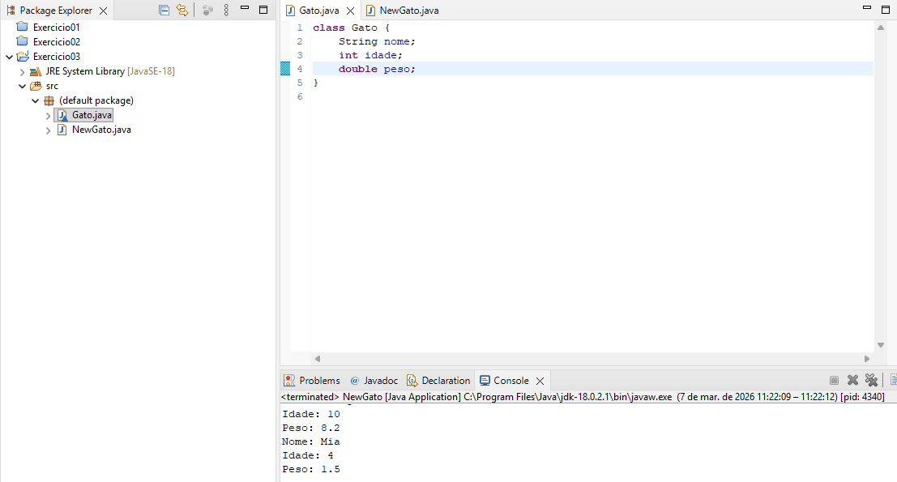
class Gato {
String nome;
int idade;
double peso;
}
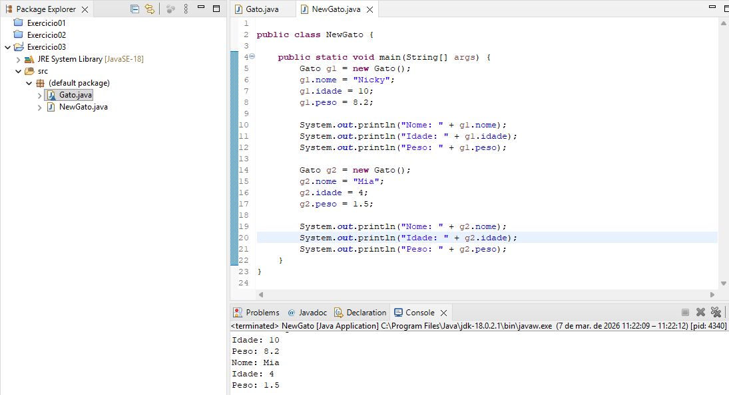
public class NewGato {

public static void main(String[] args) {
Gato g1 = new Gato();
g1.nome = "Nicky";
g1.idade = 10;
g1.peso = 8.2;

System.out.println("Nome: " + g1.nome);
System.out.println("Idade: " + g1.idade);
System.out.println("Peso: " + g1.peso);

Gato g2 = new Gato();
g2.nome = "Mia";
g2.idade = 4;
g2.peso = 1.5;

System.out.println("Nome: " + g2.nome);
System.out.println("Idade: " + g2.idade);
System.out.println("Peso: " + g2.peso);
}
}

- Classes e objetos
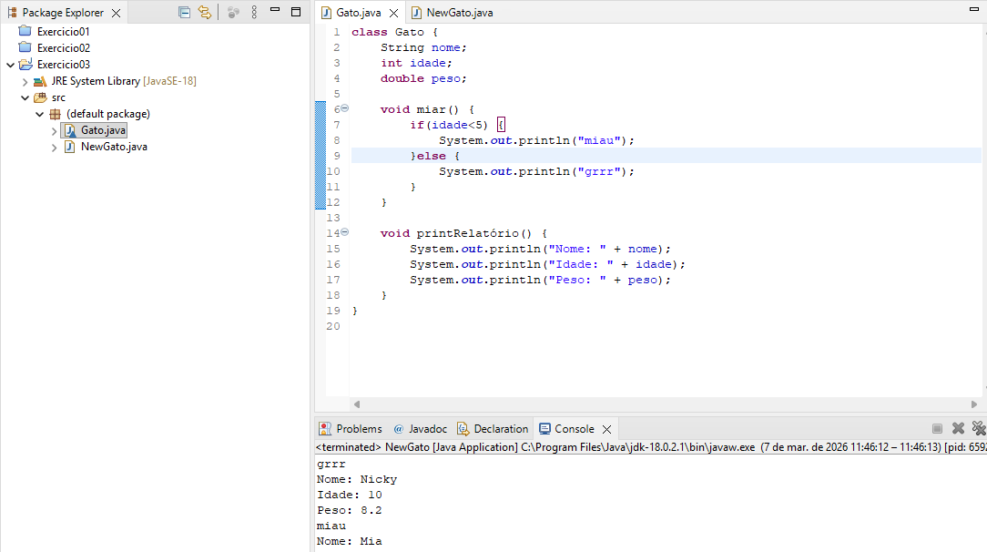
class Gato {
String nome;
int idade;
double peso;

void miar() {
if(idade<5) {
System.out.println("miau");
}else {
System.out.println("grrr");
}
}

void printRelatório() {
System.out.println("Nome: " + nome);
System.out.println("Idade: " + idade);
System.out.println("Peso: " + peso);
}
}
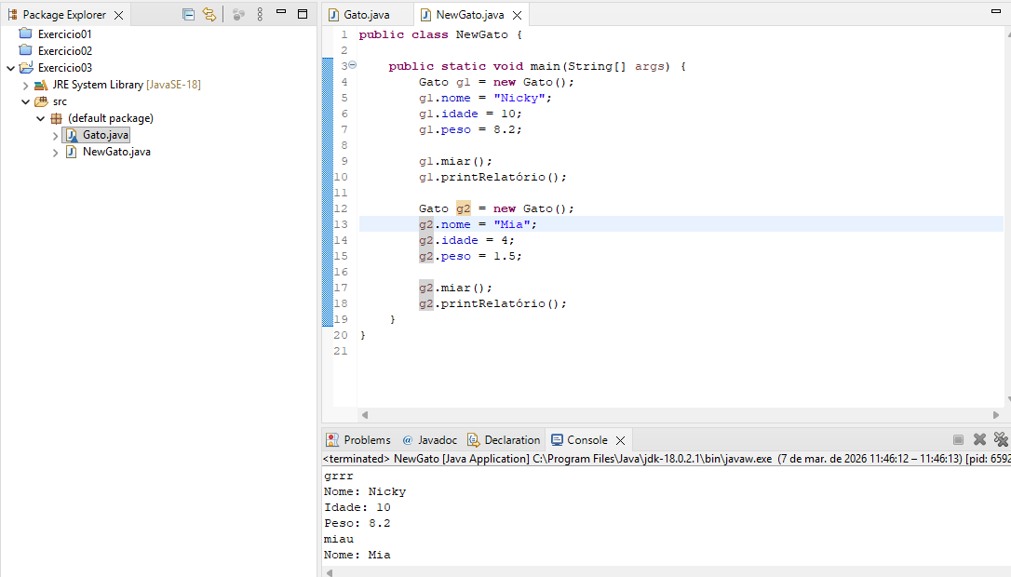
public class NewGato {

public static void main(String[] args) {
Gato g1 = new Gato();
g1.nome = "Nicky";
g1.idade = 10;
g1.peso = 8.2;

g1.miar();
g1.printRelatório();

Gato g2 = new Gato();
g2.nome = "Mia";
g2.idade = 4;
g2.peso = 1.5;

g2.miar();
g2.printRelatório();
}
}

- Classes e objetos
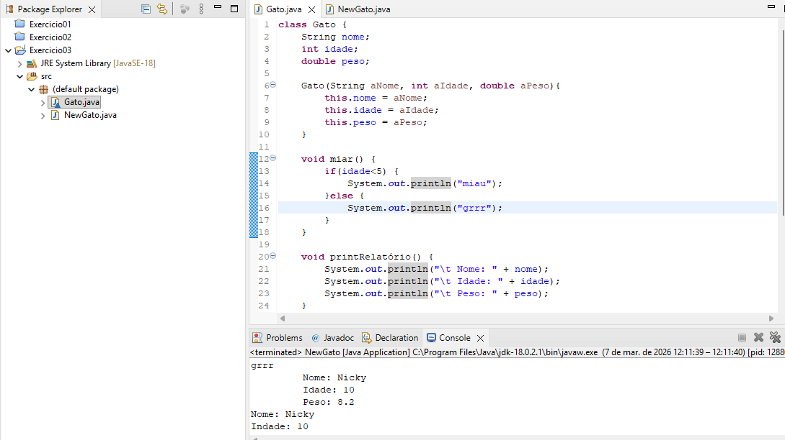
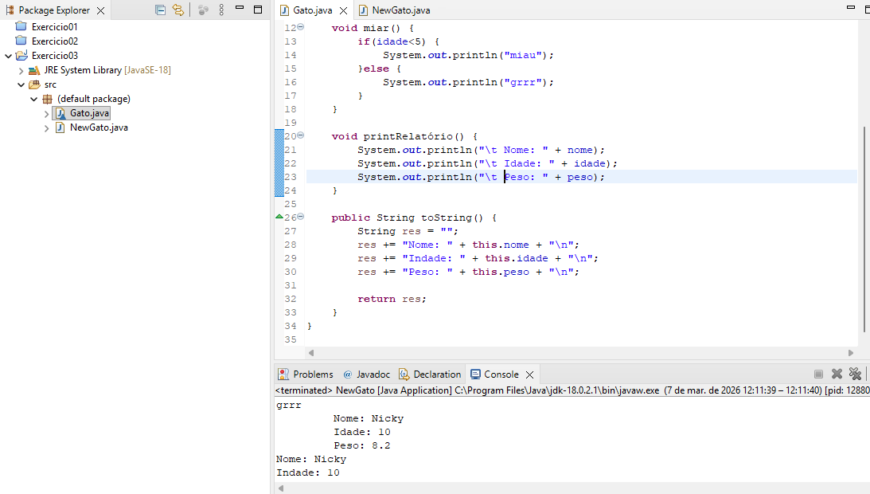
class Gato {
String nome;
int idade;
double peso;

Gato(String aNome, int aIdade, double aPeso){
this.nome = aNome;
this.idade = aIdade;
this.peso = aPeso;
}

void miar() {
if(idade<5) {
System.out.println("miau");
}else {
System.out.println("grrr");
}
}

void printRelatório() {
System.out.println("\t Nome: " + nome);
System.out.println("\t Idade: " + idade);
System.out.println("\t Peso: " + peso);
}

public String toString() {
String res = "";
res += "Nome: " + this.nome + "\n";
res += "Indade: " + this.idade + "\n";
res += "Peso: " + this.peso + "\n";

return res;
}
}
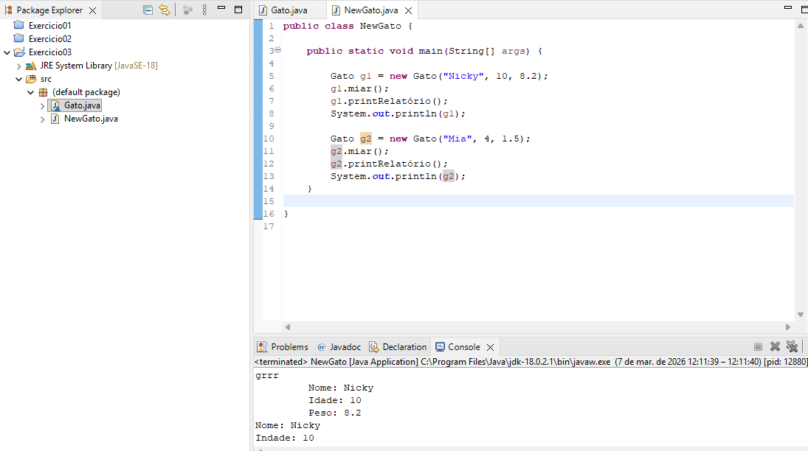
public class NewGato {

public static void main(String[] args) {

Gato g1 = new Gato("Nicky", 10, 8.2);
g1.miar();
g1.printRelatório();
System.out.println(g1);

Gato g2 = new Gato("Mia", 4, 1.5);
g2.miar();
g2.printRelatório();
System.out.println(g2);
}

}

